2019年平房区中考调研测试(一)
综合试卷（物理）
一、选择题(1-27题，每题2分，共54分，每题只有一个正确选项)
16．关于物理量的测量，测量结果正确的是
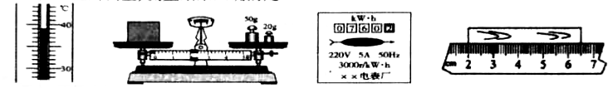
A．温度计的示数为39℃
B．天平示数为70.2g
C．电能表示数为7602kW·h
D．刻度尺读数为4.5cm
17．下列四种现象形成的过程中，吸收热量的是
A．初春，冰雪消融 B．盛夏，露珠的形成
C．深秋，霜的形成 D．严冬，雾凇的形成
18．关于光现象，下列说法错误的是
A．小孔成像说明光在同种均匀介质中是沿直线传播的
B照镜子是光的反射现象
C筷子插入水中发生弯折是光的折射现象
D医生通过光纤能探测人体内的病灶，是因为光传递了能量
19．下列符合安全用电原则的是
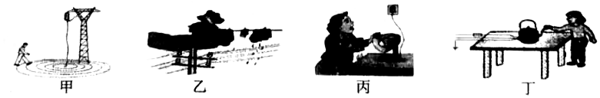
A．甲：走近落地的高压线 B．乙：在电线上晾衣服
C．丙：用湿布擦正在工作的灯具 D．丁：电水壶的金属外壳接地
20．如图是足球运动员踢球时的情景，下列说法错误的是
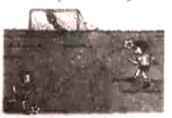
A．脚踢球时，脚也感觉到疼，说明力的作用是相互的
B．球被顶出后，飞行过程中，头对球的力做功
C．空中飞行的足球，若它所受到的力全部消失，球将做匀速直线运动
D．守门员接住飞来的足球，球的运动状态发生改变
21．下图能说明发电机工作原理的是
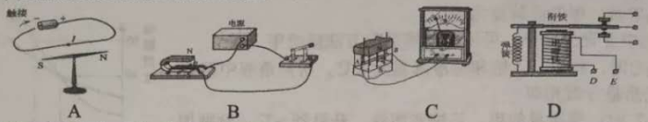
22．利用下列器材，不能完成的实验是
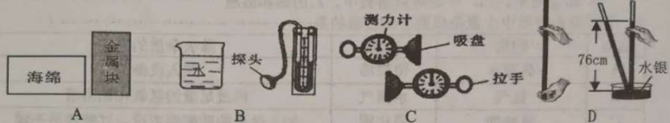
A．探究压力作用效果与受力面积的关系 B．研究液体压强与液体密度的关系
C．证明大气压强的存在 D．准确测出大气压强的值
23．以下实例与其涉及的物理知识对应错误的是
A．潜水艇——通过改变自重实现沉浮 B．热机的压缩冲程——内能转化为机械能
C．飞机起飞——流体压强与流速关系 D．船闸——连通器
24．如图所示，水平桌面上两个相同的容器，盛有密度不同的盐水将同一鸡蛋分别放入其中，鸡蛋静止时液面相平，下列说法正确的是
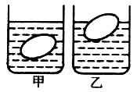
A．鸡蛋在甲、乙两杯中所受浮力F_{甲}>F_{乙}
B．盐水的密度ρ_{甲}>ρ_{乙}
C．盐水对容器底的压强p_{甲}>p_{乙}
D．鸡蛋排开盐水的质量m_{甲}=m_{乙}
25．小明用如图所示的滑轮组提升重为100N的物体，使其在5s内匀速上升2m，动滑轮的重为10N，不计绳重及摩擦，下列计算正确的是
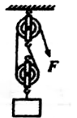
A．拉力F为50N B．绳子自由端移动的距离为6m
C．此时滑轮组的机械效率为90.9% D．拉力的功率为40W
26．如图所示，闭合开关S，滑动变阻器的滑片P向右移动，下列说法正确的是
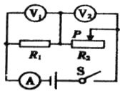
A．电流表A示数变小，电压表V₁示数变大
B．电压表V₁示数与V₂示数之和变大
C．电压表V₁示数与电流表A示数比值不变
D．R₁消耗的功率变大
27．如图甲所示的电路，当滑动变阻器的滑片P从a端移至b端的过程中，电流表和电压的示数关系如图乙所示，则以下说法错误的是
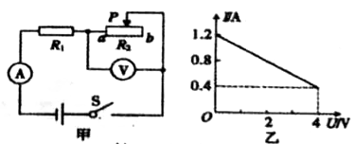
A．R1的阻值为5Ω
B．电源电压为6V
C．滑动变阻器的最大阻值为10Ω
D．当电压表的示数为4V时，R₁的需离为0.4W
三、非选择题(36题-51题，计46分)
36．(2分)地球同步通讯卫星相对于地面是___________的，它是利用___________向地面传递信息的。
37．(2分)如图是小演员击鼓表演时的情景，观众能听到鼓声是因为鼓面在___________发声，她敲击鼓面用力越大，观众听到声音的___________越大。
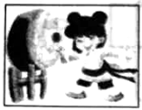
38．(2分如图所示，一位同学正在煮汤，这是通过___________方式增加了汤的内能；在汤中加一勺盐，整锅汤都变咸了，这是___________现象。
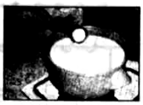
39．(2分)如图所示，小聪向右沿水平方向匀速拉动木块，木块受到的摩擦力为___________N；若在木块上叠放一个木块，摩擦力的大小将___________。
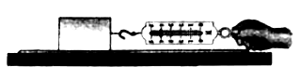
40．(2分)小明同学用如图装置探究冰熔化规律，并绘制了图像，得出冰熔化的规律是___________：实验过程中冰的质量是50g，冰完全熔化成水后升温4℃吸收的热量是___________J．【C_{水}=4.2×10³J/(kg·℃)】
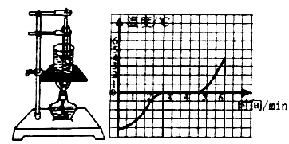
41．(2分)如图所示是高速行驶的汽车紧急刹车时的情景，由于___________，司机会继续向前运动撞碎玻璃，说明力的作用效果是___________。
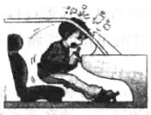
42．(2分)如图所示电路，闭合所有开关，各用电器的连接方式是___________联的，断开开关S₁，干路电流将___________。
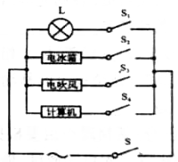
43．(2分)如图所示，一位同学乘匀速运动的扶梯上楼，从地面到楼上所用时间为10s，经过的路程是12m，则扶梯运行的速度为___________m/s；此过程该同学的机械能___________(选填“变大”“变小”或“不变”)
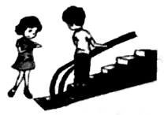
44．(2分)如图，小明将两电阻R₁、R₂串联在电路中，通电一段时间后，发现甲瓶中玻璃管内红色液柱上升的比乙高，他判断出R₁>R₂，请你写出他判断的理由___________。
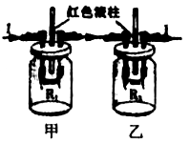
45．(2分)甲、乙两灯并联在可调压的电源两端，通过调节电源电压，测得两灯电流与电压变化的关系图象如图．当干路电流是0.8A时，甲灯的电阻是___________Ω，电路消耗的总功率为___________W。
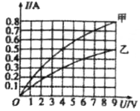
46．(2分)如图是锅炉限压阀门，请在图中画出重物对直杆OA拉力的示意图和该力的力臂。
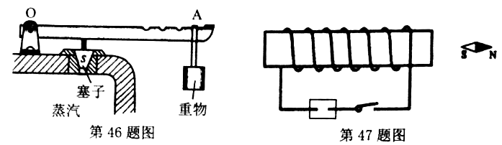
47．闭合开关后，小磁针静止在如图所示的位置．请你在方框中标出电源符号并在螺线管外画出一条磁感线
48．(5分)同学们用焦距为10cm的透镜探究“凸透镜成像的规律”
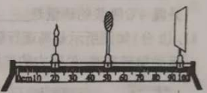
(1)装置摆放如图，接下来的操作是___________。这样做的目的是___________
(2)调整好器材后，保持凸透镜位置不动，蜡烛放在20cm刻度线处，移动光屏，在光屏上出现清晰的像，此时像的性质是___________。
(3)在(2)实验基础上，蜡烛向凸透镜靠近过程中，光屏需要向___________(填“靠近”或“远离”)凸透镜方向移动，才能承接到清晰的像．此过程中看到光屏上像的大小变化情况是___________。
49．⑤5分)某物理小组要根据V=m/ρ测量课桌体积．同学们用台秤测出了课桌的质量M，为了测出课桌木料的密度，他们找到了一块和课桌材质相同的小木块做样本。
(1)他们之所以可以找这样的小木块做样本测密度，是因为密度___________。
(2)在测量小木块质量时，发现天平已损坏，经过讨论，小组同学利用量筒、水、细针也测出了小木块的密度请画简图描述实验操作过程．(在图中用字母标明所测得的物理量)

(3)根据实验测量出的数据，写出课桌体积的表达式。

(4)同学们在实验后的交流中，认识到由于木块吸水，会产生误差，请你提出改进意见。

50．(7分)同学们在实验室进行电学实验。
(1)第一小组同学进行“研究小灯泡的电阻”的实验。
①他们连接了如图所示的电路，请在连接错误的一根导线上打“×”并改正。
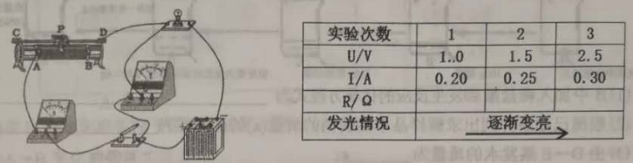
②改正电路后，用2.5V的小灯泡L进行了实验，并收集到了如上表所示的信息．请写出分析信息得出结论的过程。

(2)第二小组的同学利用3.8V的小灯泡L₂也进行了同样实验，收集的信息如下表，得到了与第一小组相同的结论。
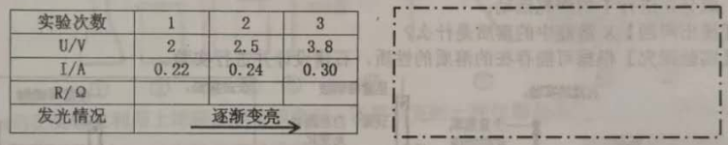
①细心的小影发现两组同学的第3次实验灯泡都发出明亮的光，但3.8V的小灯泡更亮一些．从中她发现电功率与电压的关系是______________________。
②为了验证小影的发现是否具有普遍性，请你借助同学们的实验器材，设计电路图画在方框内，并写出实验思路．

51．(5分)随着科技的高速发展，越来越多新技术应用于汽车有一款油电混合汽车，它在加速行驶时，发动机提供动力，同时电动机提供辅助动力，下表为某品牌油电混合汽车的相关数据。
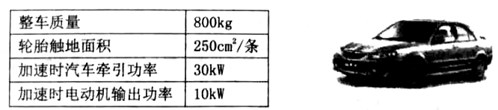
(1)请计算空车静止时对地面压强?(g=10N/kg)

(2)该汽车加速过程用时4s，这段时间内消耗燃油的质量是5g．请计算：
①燃油完全燃烧放出的热量?(q_{油}=4.6×10⁷J/kg)
②该车加速过程中的效率?
